[Date]
Cahier des charges
Intermarché
Quentin BETEMPS

Sommaire
1. Présentation de la société : 2
2. Présentation du projet : 3
3. Organisation du projet 5
4. Analyse de l’existant 6
Besoins fonctionnels 6
5. Besoins non fonctionnels 14
6. Etude de solutions 14
7. Planning prévisionnel 16
8. Maquettes principales 16
16
Annexe 17

- Présentation de la société :

La société française Intermarché fondée en 1969 par Jean Pierre Le Roche est une enseigne de magasin, les magasins n’appartienne pas à l’enseigne car ils sont indépendants, ils sont seulement adhérant. Elle innovera par la suite pour ne plus dépendre des multinationales et ainsi créée c’est propre usine agroalimentaire. Ce qui leurs donnent le statut de « Producteurs et commerçants ». En 2020 le groupe réalise un chiffre d’affaires de 46 milliards d’euros répartis sur les différentes enseignes. Intermarché propose un système de location de véhicule disponible uniquement en magasin. Le système du groupe se situe au siège de l’entreprise, il ne prend en compte que le système achats avec la centrale d’achat et le site web, ce qui ne prend pas en compte la location de véhicule. Le système informatique du groupe est composé de
-Serveur Apache http, sur un serveur NAS professionnel « QNAP GM 1002 » avec 20 baies, 32 GO de Ram DDR4, Intel Xeon.
- 45 ordinateurs connectés au serveur en local, MSI PRO DP21 11 M, avec intel Core i5-11400 8GO SSD 256 Go
- Pare-feu pour les connexions entrantes ou sortantes.
Dans les 3000 magasins il existe un système local composé d’un serveur et d’un nombre de terminaux très variable avec généralement :
- Des terminaux de vente.
- Des terminaux pour la partie achat.
- Des terminaux pour la gestion des ventes.
- 2 à 3 PC pour la location de véhicules.
Chaque magasin bénéficiant d’une certaine indépendance les choix de progiciels sont faits en Local. Certains ont été créés et d’autres achetés et installés. On y retrouve :
- Logiciel de paye (souvent une version light de Cegid Quadra)
- Des outils développés sous Excel pour le suivi des locations
- Le logiciel SAGE point de vente pour le suivi des ventes et des recettes.
Le système informatique d’un magasin type :
- Serveur Dell PowerEdge TI40 avec 8 GO de Ram DDR4, Disque dur 1To, Intel Xeon E-224G.
- Des ordinateurs connectés au serveur en local, comme MSI PRO DP21 11 M avec Intel Core i5-11400 8GO SSD 256 Go
- Pare-feu pour les connexions entrantes ou sortantes.
- Des terminaux de vente

- Présentation du projet :
Le Projet a pour objectif de simplicité la mise en location des véhicules en mettant en relation les service réseau du siégé et celui du magasin, le besoin d’environ 250 magasin serait de mettre en place un système en ligne de location pour les clients et ainsi évité le déplacement de se dernier tout en digitalisant les demandes.
Nous avons par conséquent crée plusieurs diagrammes d’activité pour modéliser le projet
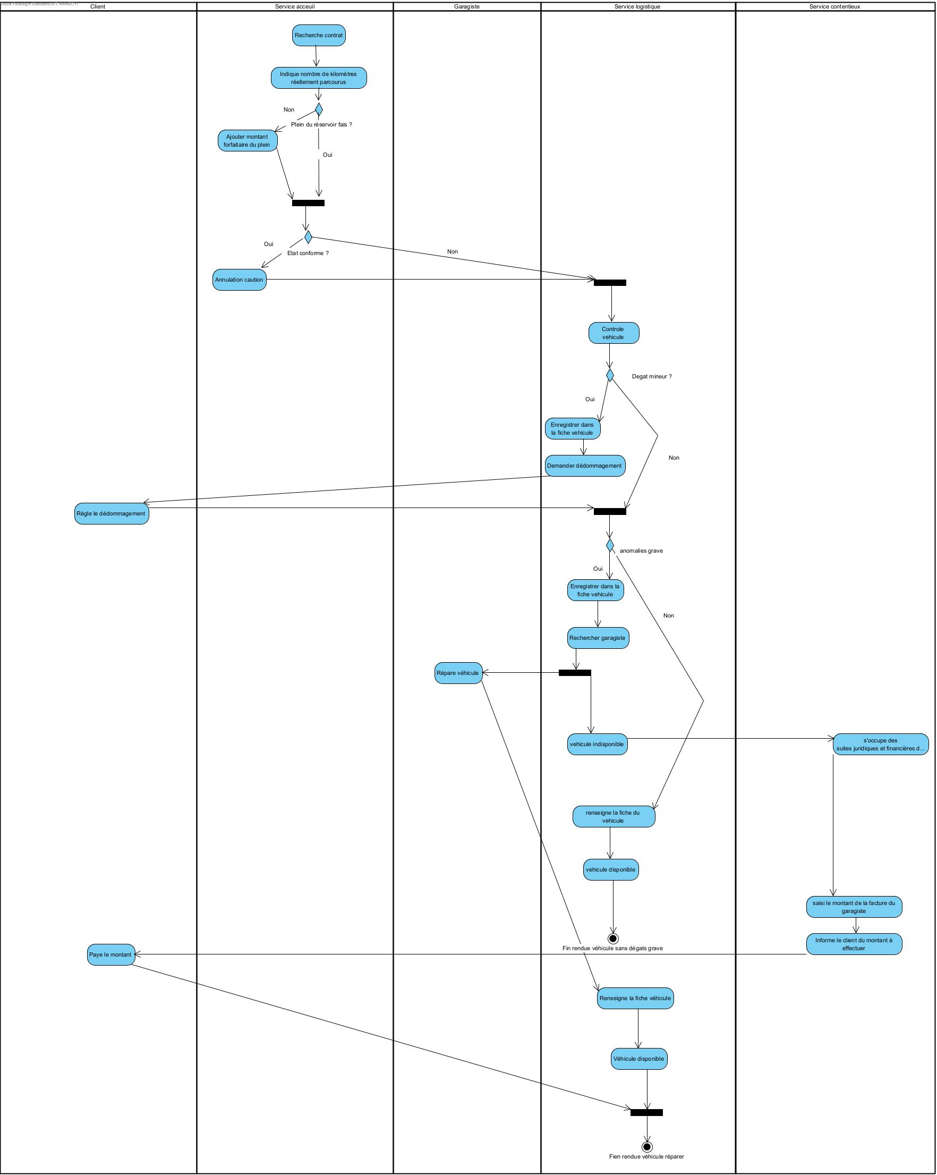
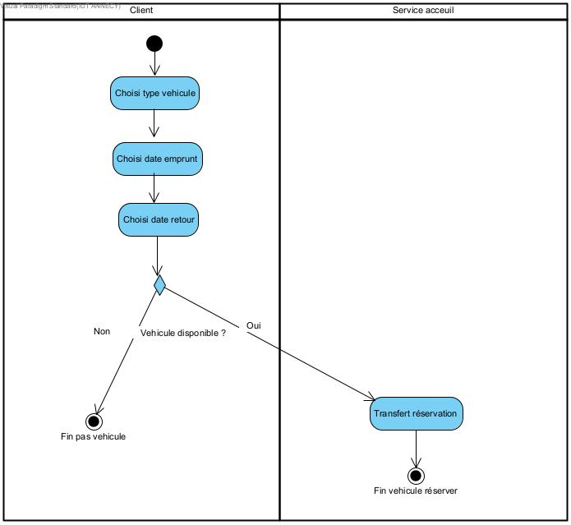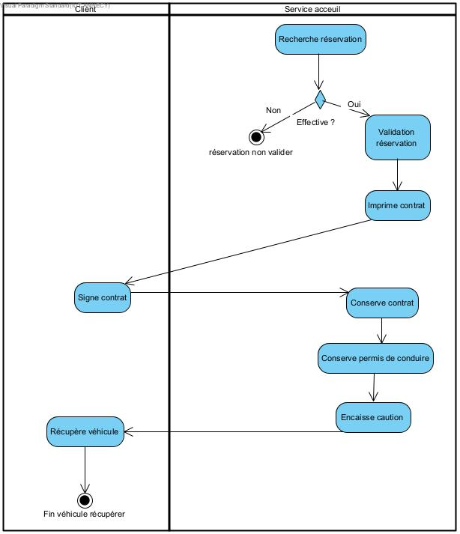

- Organisation du projet
Le projet est réparti entre les MOA et les MOE, la maîtrise d’ouvrage (MOA) est composée de l’équipe du magasin de Lyon avec pour représentant Monsieur VERNE, qui est aussi le responsable du système informatique du magasin. Il y a aussi Monsieur CHAIZE Adeline responsable du service réservation du magasin de Lyon, Madame SHABANI Nisrine, responsable du service logistique de Lyon et Monsieur SEGER Jules responsable du contentieux des magasins de Lyon et sa banlieue.
Ils s’occupent principalement de conduire la réalisation du projet en organisant se dernier.
La maîtrise d'œuvre (MOE) est composée de l’équipe du magasin de Mâcon qui aura un chef de projet dès le début de se dernier, il est composé d’une partie des membres du service informatique du groupe, et d’un comité de projet pour confirmer et valider les différentes décisions, ce dernier est composé de Monsieur MATER, de Monsieur VERNE et Monsieur GUILLEMETTE.
Ils s’occupent principalement de suivre les directions mise en place par les MOA.

- Analyse de l’existant
Le système existant se sépare en 2 parties tout d’abord le système du groupe qui se compose d’un serveur est des ordinateurs connectés avec des pare-feu, le problème c’est qu’il n’y a pas de serveur de sauvegarde pour éviter la perte de donnée en cas de défaillance, le problème est qu’il n’y a pas liaison externe au serveur. Un autre problème est que le serveur Appache est programme en http et non en HTTPS se qui implique une connexion non sécuriser pour les utilisateurs locaux.
Pour la 2éme partie du système comme chaque magasin possédé son propre serveur, il ne possède pas non plus de serveur de sauvegarde ce qui pose encore une fois problème, et les serveurs ne sont pas connectée au groupe. Les serveurs sont protégés d’un pare-feu.
Nous avons créé un diagramme de déploiement pour mieux représentée le système actuel
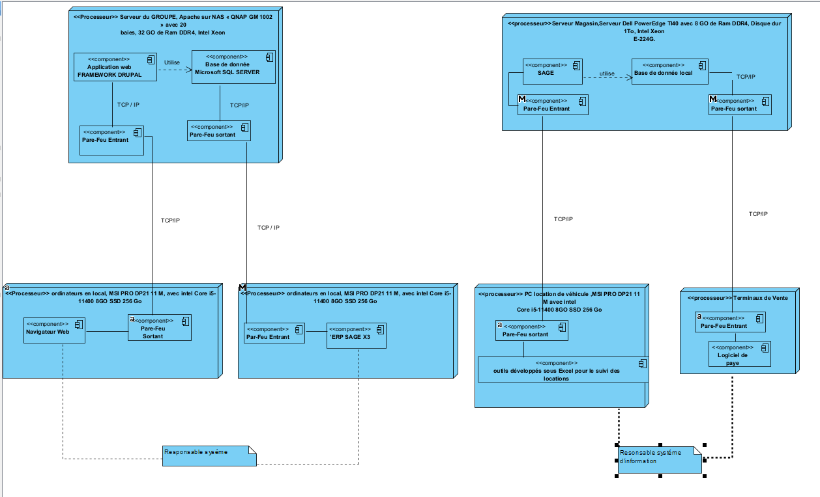

Besoins fonctionnels
Description textuelle :

Nom UC : Donner les informations pour la réservation
Acteur : Client
Pré condition : Client se présente au service
Post condition : Le système lance la recherche de véhicule
Scénario nominal :
1_Le client lance l’application
2_Le système propose les différents types de véhicules
3_Le client sélectionne l’un des types de véhicule
4_Le système demande une date d’emprunt
5_Le client entre la date d’emprunt
6_Le système demande une date de retour
7_Le client entre la date de retour
8_le client valide sa demande
9_Le système indique : lancement de la recherche
Scénario alternatif :
4A_Le client ne sélectionne aucuns des types de véhicules proposés
5A_Retour au 2
6B_Le système affiche « date d’emprunt invalide «
7B_Retour au 4
8C_Le système affiche « date de retour invalide »
9D_Retour au 6

Nom UC : affecter le client à la réservation
Acteur : service accueil
Pré condition : que la voiture soit disponible
Post condition :
Scénario nominal :
1_Le service d’accueil recherche le client
2_Le service d’accueil affecte le client à la réservation du véhicule

Nom UC : Créer une fiche client
Acteur : service accueil
Pré condition : que le service d’accueil a affecté le client à la réservation
Post condition :
Scénario nominal :
1_Le service d’accueil demande à créer un nouveau compte
2_Le système demande un nom et un prénom
3_ Le service d’accueil entre le nom et prénom du client
4_Le système demande un âge
5_ Le service d’accueil entre l’âge donné par le client
6_Le système demande une adresse mail
7_ Le service d’accueil entre l’adresse mail donné par le client
8_Le système indique : nouvelle fiche client créé
Scénario alternatif :
4A_Le système affiche « Nom ou prénom incorrect »
5A_Retour au 2
6B_ Le système affiche « Age incorrect »
7B_Retour au 4
8C_ Le système affiche « adresse mail inconnu ou incorrect »
9D_Retour au 6

Nom UC : transférer les demandes
Acteur : service accueil
Pré condition : Être le matin
Post condition : Mise à jour du site web
Scénario nominal :
1_Le service accueil se connecte au système
2_Le service accueil cherche les demandes ayant été faîtes dans la journée d’hier dans le système
3_Le système renvoie les demandes demandées
4_Le service accueil transfert les demandes au site Web du siège

Nom UC : Rechercher la réservation et valider la location
Acteur : service accueil
Pré Condition : le service accueil se connecte au système
Post Condition : la voiture peut être loué
Scénario nominal :
1_Le service accueil recherche une réservation
2_Le système renvoie la réservation trouvée
3_Le système indique qu’elle est effective
4_Le service accueil valide la location
Scénario alternatif :
3A_Le système renvoie qu’elle n’est pas effective
4A_Le service accueil ne valide pas la location

Nom UC : indiquer le nombre de kilomètres parcourus
Acteur : service accueil
Pré Condition : retour d’une location
Post Condition :
Scénario nominal :
1_Le service lance la recherche du contrat
2_Le système affiche le contrat trouvé
3_Le service d’accueil entre le nombre de kilomètres parcourus
4_Le système affiche le montant de la location qu’il a calculé

Nom UC : Ajouter le montant
Acteur : service accueil
Pré Condition : Montant d’une location calculé par le système
Scénario nominal :
1A_Le service accueil entre que le plein a été fait
1B_Le service accueil entre que le plein n’a pas été fait
2B_Le système ajoute le montant forfaitaire d’un plein au montant de la location

Nom UC : Saisir le montant de la facture garagiste
Acteur : Service contentieux
Pré Condition : anomalies détectées sur le véhicule
Scénario nominal :
1_Service contentieux indique le montant de la facture garagiste
2_Le système envoie la facture au client

Nom UC : Annuler la caution
Acteur : Service accueil
Pré Condition : Etat du véhicule conforme
Post condition : remboursement de la caution au client
Scénario nominal :
1_Le service accueil note le véhicule comme conforme
2_Le système annule la caution sur la facture
Scénario alternatif :
1A_Le service accueil note le véhicule comme non conforme
2A_Le système conserve la caution

Nom UC : Faire payer la location
Acteur : Service accueil, client
Pré Condition : Tous les éléments de la facture renseignés
Post condition : Fin du contrat de location
Scénario nominal :
1_Le système accueil envoie la facture au client
2_Le système demande les coordonnées bancaires du client
3_Le système demande un virement au système de la banque
4_Le système envoie : paiement validé au client
5_Le service accueil valide le payement comme étant effectué
Scénario alternatif :
3A_Le système renvoie : coordonnées bancaires incorrectes
4A_Retour au 2

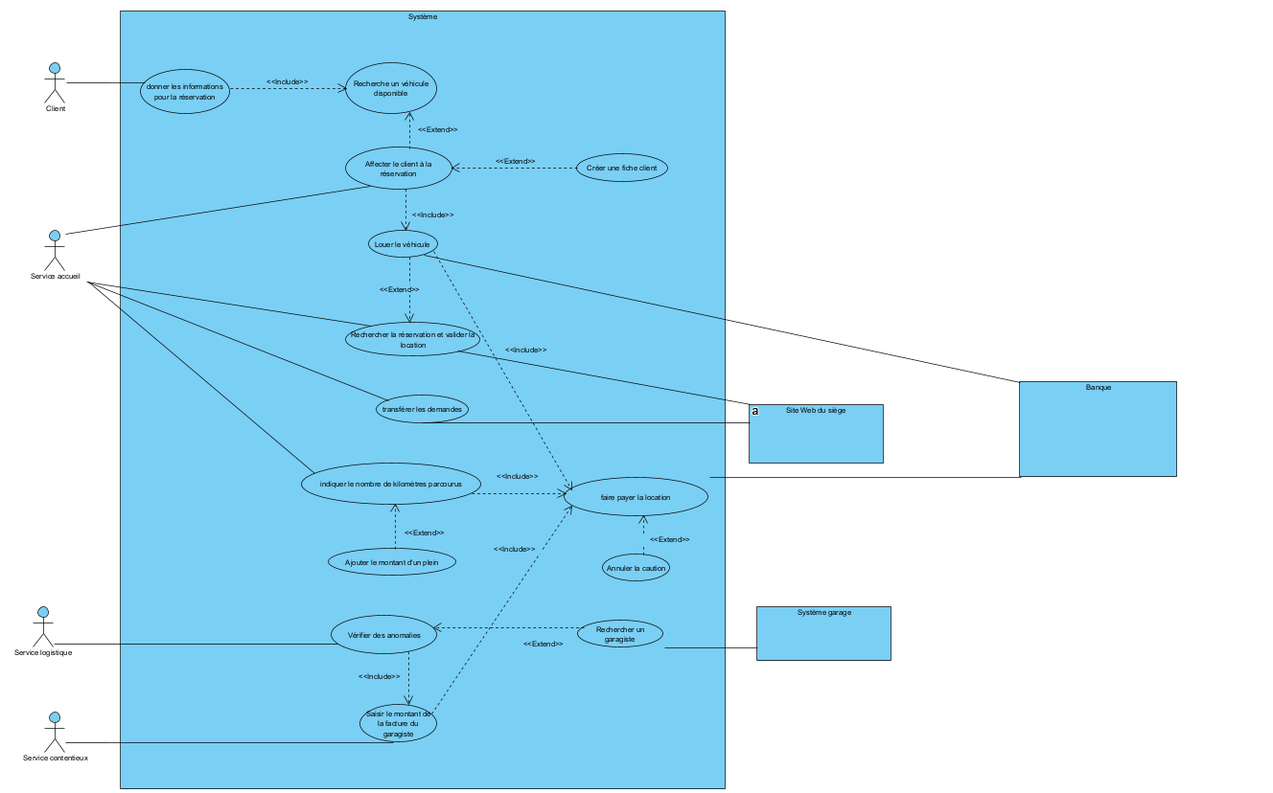

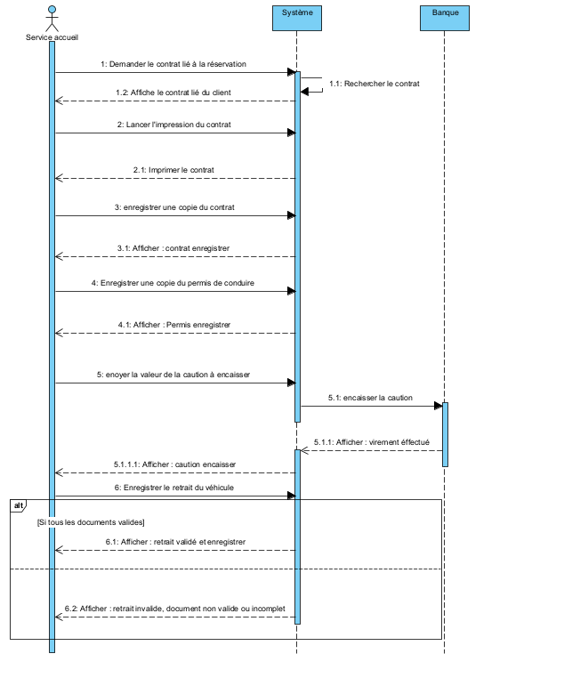
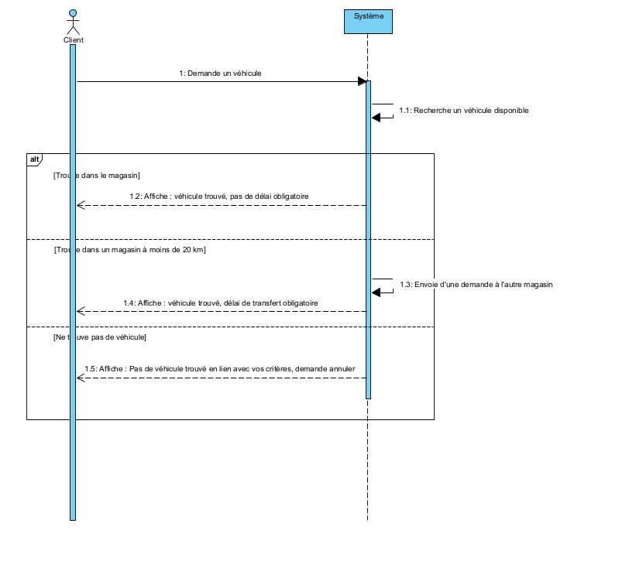

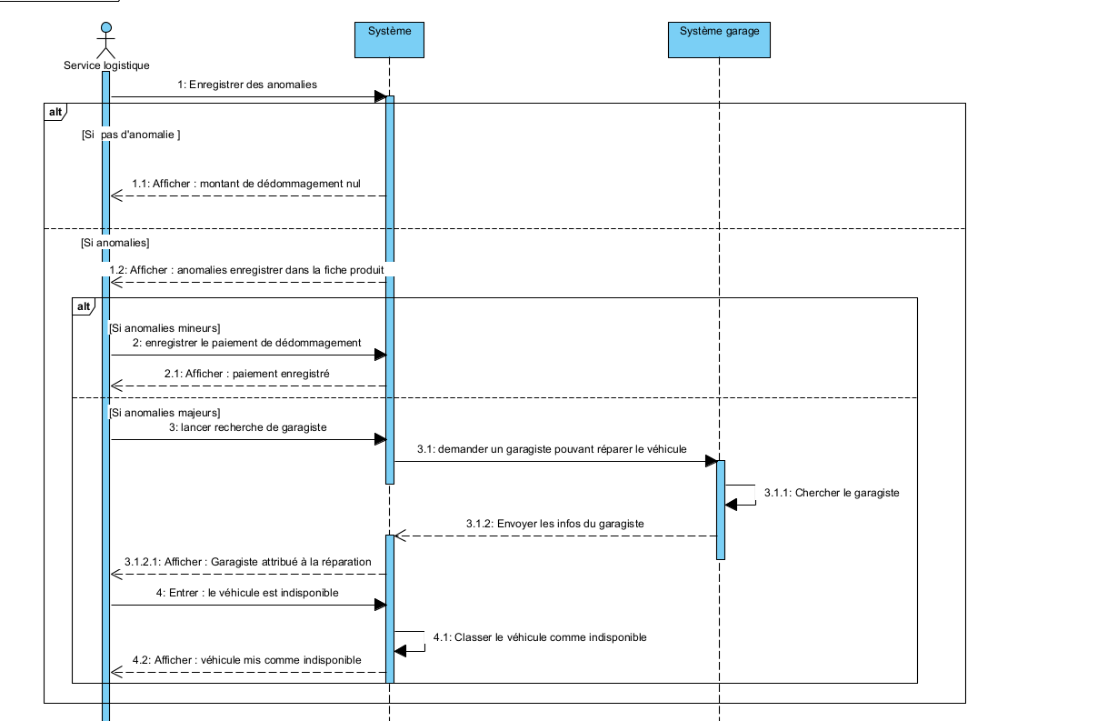

- Besoins non fonctionnels

Liste des besoins non fonctionnelles :
- Le système doit sauvegarder les différentes modifications qui sont effectuées tout au long du processus de traitement d’un contrat.
- Le système doit limiter son utilisation des capacités du PC sur lequel il est lancé pour éviter d’utiliser toute la puissance de ce dernier.
- Le système doit pouvoir sauvegarder en local et sur un serveur distant pour éviter de perdre des données en cas d’accident.
- Le système doit être le plus optimisé possible même quand il réalise plusieurs tâches simultanément.
- Le système doit posséder une interface utilisateur clair permettant une prise en main rapide.
- Le système doit limier ses options d’utilisations en fonction du statut de la personne qui se connecte.
- Etude de solutions
Nous avons exploré une solution qui consiste à lier les serveurs des différents magasins pour permettre une communication et une recherche entre les magasins pour les locations proche, cela permet au client lors de sa réservation d’avoir une recherche complète des véhicules disponible dans les magasins dans un rayon de 20 km. Cela nécessiterait de crée un logiciel de logistique pour le transféré de véhicule entre les magasins, de rénover le système informatique pour le connecté au système du groupe et aussi de crée des bases de données pour mettre en place un système de location.
Le projet présente de nombre risque dont le principale porte sur ça définition, le projet possédé un financement nécessaire pour 2 projets, mais un deuxième point principal fait partie des délais qui semblerais trop court, on nous demande un développement pour un système qui devrait commencer en septembre mais devrait être déployer en janvier. Un autre problème majeur concerne la complexité des exigences on nous demande une application qui ne nécessite pas une formation trop complexe pour que les employer s’adapte très rapidement.
Nous avons donc dressé un tableau de risque (voir annexe).
Suite à se tableau on a déduit une hiérarchie dans le besoin
Tout d’abord les problèmes très critiques, le projet possède une spécification ambiguë par rapport au budget, et il possède une incompatibilité au niveau des délais. Ces problèmes doivent être traité et éclaircie en priorité.
Les problèmes critique a traite sont les exigence complexe comme le fait que nous devrons produire une application simple et qui permet a l’employer de s’adapter très rapidement, un défaut au niveau de la sécurité du système car les technique pour le transfère et le format des transfert non pas été établie ce qui peux aussi crée une demande de changement au cours du projets et enfin nous avons observé une possible sous-estimation de la maintenance car la personne chargée de celle-ci n’est pas à temps complet. Ces problèmes sont à traité dans un second temps suite au problème critique.

Pour finir 2 problème léger subsiste le système pourrait être à adapter en fonction de certain magasin qui serait trop ancien et le rôle des responsabilités non pas été définit pour les informaticiens des magasins, ces risques sont a traité si possible en dernier mais semble être pris en charge pas les informaticiens de chaque magasin.

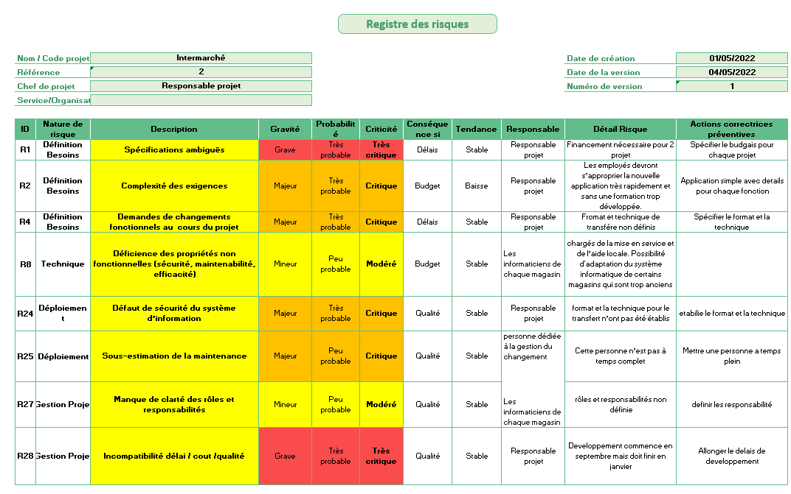

- Planning prévisionnel
Le projet devra avoir un cahier des charges dans les délais donc qui finit début juin 2024, en revanche le groupe souhaiterais que le développement début en septembre 2024 et finisse en Janvier 2025 pour la mettre en production. Cela dépendra principalement des ressources attribuer au projet.

- Maquettes principales
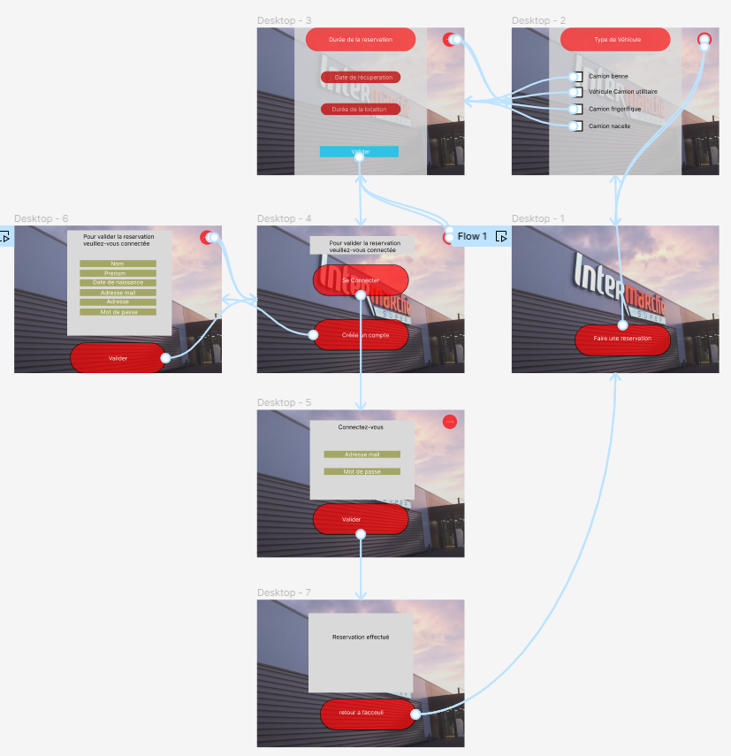
Annexe

